
Nuestro Tiempo R.B.D : 14.507-6
Programa de Integración Escolar
Psicopedagoga: Javiera Marambio Jorquera.
Guía de trabajo
5° básico
Semanas Nº10 Nº11 y Nº12
3 al 20 de mayo del 2021

Objetivo: Estimular funciones ejecutivas de razonamiento lógico.

Nombre estudiante: _________________________________________________________________

Actividad
Actividad

Adivina su uso:

Adivina su uso:

Para secarse las manos ______________________________________________________
Para colgar la ropa ____________________________________________________
Es de cristal _________________________________________________________________
Donde llegan las cartas _____________________________________________________
Para lavarse las manos ______________________________________________________
Es un instrumento musical ____________________________________________________
Lo colocamos en nuestro cuello _____________________________________________
Para lavar los platos _________________________________________________________
Para barrer el suelo __________________________________________________________
Para mantener el agua caliente______________________________________________
Observa y piensa: ¿Qué tienen en común?

 |  |  | 

Ejemplo: Pájaro, cerdo y tiburón, tienen en común que son animales.

 |  | 

…………………………………………………………………………………………………………………….

 |  | 

…………………………………………………………………………………………………………………….

 | 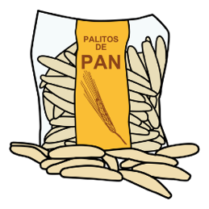 | 

……………………………………….……………………………………………………………………………

 |  | 

……………………………………………………………………………………………………………………

 |  | 

……………………………………………………………………………………………………………………

 |  | 

…………………………………………………………………………………………………………………….

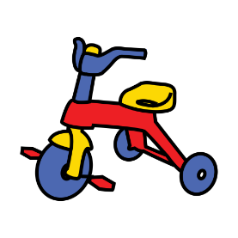 |  | 

…………………………………………………………………………………………………………………….

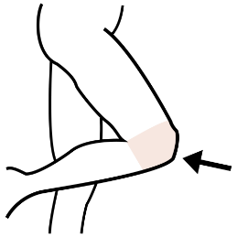 |  | 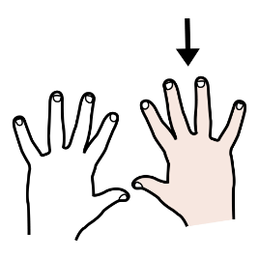

……………………………………………………………………………………………………………………
Compara:
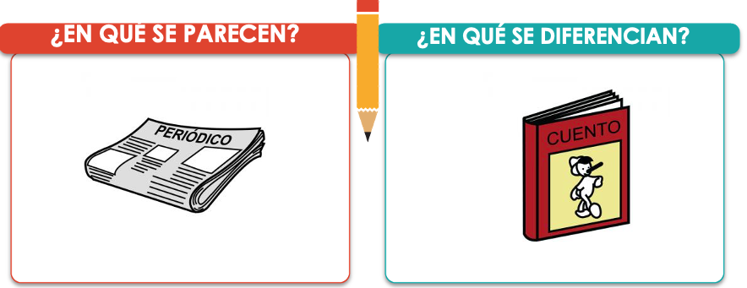

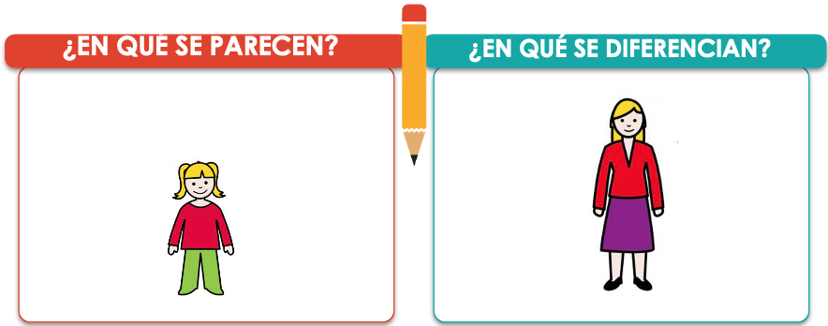
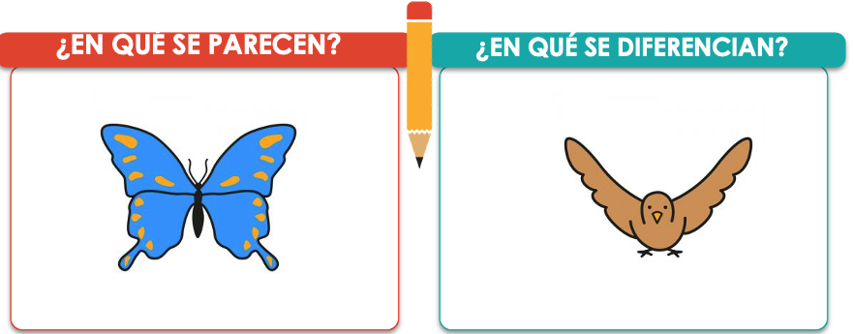

¿Cuántos cuadrados ves en la imagen?

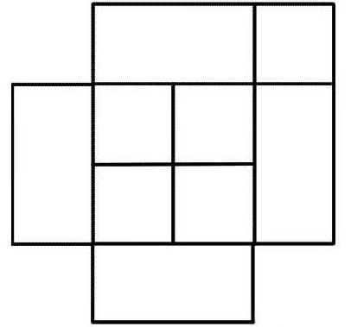
¿Cuántos cuadrados ves en la imagen?

Queridos padres y apoderados, frente a cualquier duda con la guía o bien si pueden enviar fotos de ella resuelta, me escriben a mi correo javiera.marambio@nuestrotiempo.cl estaré muy contenta que se pongan en contacto conmigo.

